Státní symboly po rozdělení Československa

Úkoly 1–3 zpracujte před sledováním videa. Odpovědi můžete vyhledat na internetu nebo v učebnicích. Následně si správnost svých odpovědí zkontrolujte při sledování videa. Odpověď k úkolu 4 zpracujte na základě informací ve videu.
Video: Státní symboly po rozdělení Československa

________________________________________________________

Vypracujte úkoly 1–3. Následně si správnost svých odpovědí zkontrolujte při sledování videa.

- Co všechno patří mezi státní symboly ČR?
- státní vlajka, státní pečeť, státní hymna, vlajka prezidenta republiky, státní barvy, malý státní znak, velký státní znak
- státní vlajka, státní hymna, malý státní znak, velký státní znak
- státní vlajka, státní znak, státní pečeť

- Vybarvěte vlajku Slovenské republiky. Co symbolizuje dvojramenný kříž, který je součástí slovenského státního znaku?
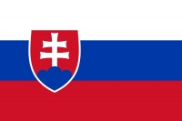
Dvojramenný kříž ve slovenských poměrech symbolizuje dva významné světce: sv. Cyrila a sv. Metoděje.

- V následující tabulce v levém sloupci vidíte státní znaky platné v různých obdobích od roku 1960 po současnost. V tabulce zaškrtněte období, v němž jednotlivé znaky byly platné, a jejich správný název.

STÁTNÍ ZNAK | PLATNÝ V OBDOBÍ | NÁZEV
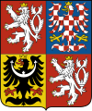 | a) 1960–1990  b) 1990–1992  c) 1993–doposud | a) Státní znak Československé socialistické republiky  b) Státní znak České a Slovenské Federativní republiky  c) Velký státní znak ČR  d) Malý státní znak ČR  e) Státní znak SR
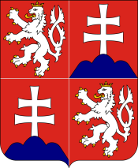 | a) 1960–1990  b) 1990–1992  c) 1993–doposud | a) Státní znak Československé socialistické republiky  b) Státní znak České a Slovenské Federativní republiky  c) Velký státní znak ČR  d) Malý státní znak ČR  e) Státní znak SR
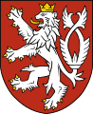 | a) 1960–1990  b) 1990–1992  c) 1993–doposud | a) Státní znak Československé socialistické republiky  b) Státní znak České a Slovenské Federativní republiky  c) Velký státní znak ČR  d) Malý státní znak ČR  e) Státní znak SR
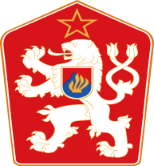 | a) 1960–1990  b) 1990–1992  c) 1993–doposud | a) Státní znak Československé socialistické republiky  b) Státní znak České a Slovenské Federativní republiky  c) Velký státní znak ČR  d) Malý státní znak ČR  e) Státní znak SR
 | a) 1960–1990  b) 1990–1992  c) 1993–doposud | a) Státní znak Československé socialistické republiky  b) Státní znak České a Slovenské Federativní republiky  c) Velký státní znak ČR  d) Malý státní znak ČR  e) Státní znak SR

- Vlajka České republiky je stejná jako byla vlajka před rozpadem federace. Jak vznikala podoba vlajky ČR? Co předcházelo tomu, že vlajka nakonec zůstala stejná? Odpovězte na základě informací ve videu.
Původním požadavkem bylo, že žádný z nástupnických států Československa nesmí používat československou vlajku ani jí podobnou. Uvažovalo se o dvou alternativních variantách (bílo-červená vlajka s českým lvem nebo upravená československá vlajka se světlejší modrou a posunutým klínem). Poslanci nakonec odhlasovali, že vlajka zůstane stejná.
Podrobněji zde:
https://ct24.ceskatelevize.cz/domaci/2332315-vlajku-spolecneho-statu-si-cesi-nechali-i-kdyz-slovensko-bylo-proti
Autor: Veronika Kopřivová
Toto dílo je licencováno pod licencí Creative Commons [CC BY-NC 4.0]. Licenční podmínky navštivte na adrese [https://creativecommons.org/choose/?lang=cs].

